1.1.3 แหล่งน้ำธรรมชาติของจังหวัดสมุทรสาคร
จังหวัดสมุทรสาคร มีแหล่งน้ำทั้งจากแม่น้ำลำคลองตามธรรมชาติ คลองขุด และแหล่งน้ำจากน้ำฝน พื้นที่ของจังหวัดได้รับน้ำส่วนใหญ่จากแม่น้ำท่าจีน และแม่น้ำเจ้าพระยา มีโครงการเก็บน้ำจากแหล่งน้ำในคลองชลประทาน 10 สาย และคลองธรรมชาติกว่า 262 สาย
- แม่น้ำท่าจีน เป็นแม่น้ำสำคัญสายหลักของจังหวัด ไหลผ่านตอนกลางของพื้นที่จังหวัดเป็นระยะทางประมาณ 48 กิโลเมตร โดยแยกจากแม่น้ำเจ้าพระยาที่บ้านปากคลองมะขามเฒ่า อำเภอวัดสิงห์ จังหวัดชัยนาท เรียกแม่น้ำมะขามเฒ่า แล้วไหลตามแนวเหนือใต้ขนานกับแม่น้ำเจ้าพระยา ผ่านจังหวัดสุพรรณบุรี เรียกแม่น้ำสุพรรณบุรี ผ่านจังหวัดนครปฐม เรียกแม่น้ำนครชัยศรี แล้วไหลผ่านเข้าเขตจังหวัดสมุทรสาคร ในเขตอำเภอกระทุ่มแบน เรียกแม่น้ำท่าจีน ไหลลงสู่อ่าวไทยในเขตตำบลท่าฉลอม อำเภอเมืองฯ
ในสมัยก่อนมีเรือสำเภาจีนมาทำการค้าขาย และจอดทอดสมอเพื่อขนถ่ายสินค้าที่ปากแม่น้ำสายนี้เป็นประจำอยู่จำนวนมาก จึงเป็นเหตุ ให้เรียกชื่อแม่น้ำ และหมู่บ้านของชุมชนนี้ว่า ท่าจีน
- คลองมหาชัย เป็นคลองที่ขุดในสมัยอยุธยา ในรัชสมัยสมเด็จพระสรรเพชญที่ ๘ (พระเจ้าเสือ) เพื่อตัดความคดเคี้ยวของคลองโคกขาม แต่เดิมเริ่มต้นจากคลองด่าน วัดหัวหมู เขตเมืองธนบุรีจนถึงคลองโคกขาม เรียกว่า คลองพระพุทธเจ้าหลวง แต่การขุดยังไม่ทันแล้วเสร็จ ต่อมาสมเด็จพระสรรเพชญ์ที่ 9 เสด็จมาที่ปากน้ำเมืองสาครบุรี เมื่อเสด็จถึงคลองมหาชัยเห็นคลองยังขุดไม่แล้วเสร็จค้างอยู่ จึงได้โปรดเกล้าให้พระราชสงครามเป็นนายกอง ให้เกณฑ์คนจากหัวเมืองปักษ์ใต้ขุดคลองมหาชัย ให้ฝรั่งส่องกล้องดูให้ตรงปากคลอง แล้วปักกรุยลงเป็นสำคัญยาว 340 เส้น ให้ขุดคลองลึก 6 ศอก กว้าง 7 วา ใช้เวลาขุดอยู่สองเดือนจึงแล้วเสร็จเรียกว่า คลองมหาชัย
- คลองพิทยาลงกรณ์ ยาวประมาณ 27 กิโลเมตร เป็นคลองขุดเพื่อการชลประทาน และทำนาเกลือ ทางริมฝั่งทะเลของเขตอำเภอเมืองฯ โดยแยกจากแม่น้ำท่าจีน ที่วัดศรีสุทธาราม (วัดกำพร้า) ตำบลหญ้าแพรก อำเภอเมืองฯ ไปเชื่อมคลองสรรพสามิต ไปเชื่อมต่อแม่น้ำเจ้าพระยา ที่อำเภอเมืองสมุทรปราการ
- คลองภาษีเจริญ รวมความยาว 28 กิโลเมตร เริ่มต้นที่บริเวณปากคลองบางกอกใหญ่ และคลองบางขุนศรีมาบรรจบกัน ไปเชื่อมแม่น้ำท่าจีนที่ตำบลดอนไก่ดี จังหวัดสมุทรสาคร คลองสายนี้เป็นเส้นทางสัญจรทางน้ำที่สำคัญ ตลอดริมสองฝั่งคลอง จะมีชุมชนเกษตรกระจายกันอยู่มีคลองซอยเล็กๆ ทั้งสองข้างเพื่อเชื่อมพื้นที่ของอำเภอกระทุ่มแบนตอนเหนือ การขุดคลองสายนี้ดำเนินการเมื่อปี พ.ศ.1410 พระบาทสมเด็จพระจอมเกล้าเจ้าอยู่หัว ได้โปรดเกล้าฯ ให้พระภาษีสมบัติบริบูรณ์ (ยิ้ม) เป็นแม่กองขุดคลองสายนี้ โดยขุดตั้งแต่คลองบางกอกใหญ่ริมวัดปากน้ำ ไปออกแม่น้ำท่าจีน ที่ตำบลดอนไก่ดี ขุดเสร็จเมื่อปี พ.ศ.2415 เป็นคลองยาว 620 เส้น กว้าง 7 วา ลึก 5 ศอก
- คลองสุนัขหอน เป็นคลองที่ขุดเชื่อมระหว่างแม่น้ำท่าจีนกับแม่น้ำแม่กลองยาวประมาณ 42 กิโลเมตร ในเขตสมุทรสงครามยาว 13 กิโลเมตร ในเขตสมุทรสาครยาว 29 กิโลเมตร เริ่มจากอำเภอเมืองฯ ที่บ้านท่าจีน ไปเชื่อมกับคลองท่าแร้งที่บ้านบางน้ำวน จนมาถึงบ้านสุนัขหอน แล้วออกสู่แม่น้ำแม่กลองที่อำเภอเมืองสมุทรสงคราม คลองนี้มีน้ำเค็มเข้ามามากจนมีป่าจาก และชายป่าเลนขึ้นอยู่หนาแน่นตลอดสองฝั่งคลอง
- คลองดำเนินสะดวก ขุดเชื่อมระหว่างแม่น้ำแม่กลองกับแม่น้ำท่าจีน ยาวประมาณ 32 กิโลเมตร เริ่มจากประตูน้ำบางยาง อำเภอเมืองฯ ผ่านอำเภอดำเนินสะดวก จังหวัดราชบุรี ไปเชื่อมกับแม่น้ำแม่กลอง ที่อำเภอบางคนที จังหวัดสมุทรสงคราม เป็นคลองที่ขุดเพื่อการชลประทานและการสัญจรทางน้ำ สองข้างคลองซอยย่อยๆ เชื่อมต่อเป็นจำนวนมาก
(ที่มา: โครงการชลประทานสมุทรสาคร ณ วันที่ 31 ธันวาคม 2568)
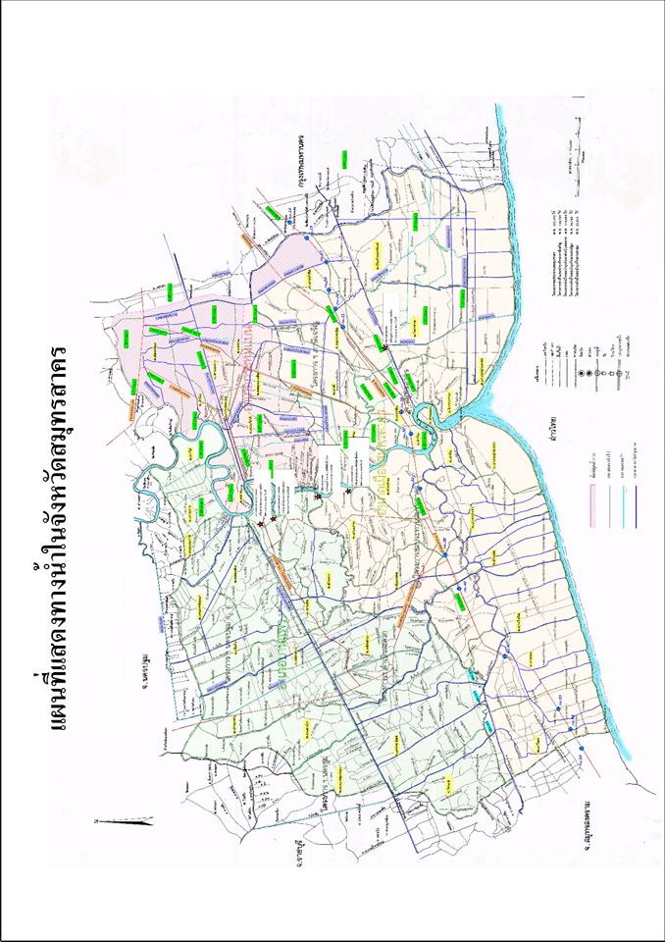
ที่มา: โครงการชลประทานสมุทรสาคร ณ วันที่ 31 ธันวาคม 2568
ภาพที่ 8 แผนที่แสดงทางน้ำในจังหวัดสมุทรสาคร

14
ที่มา: โครงการชลประทานสมุทรสาคร ณ วันที่ 31 ธันวาคม 2563

1.3.2 พื้นที่แหล่งน้ำชลประทานและระบบชลประทานของจังหวัดสมุทรสาคร
พื้นที่แหล่งน้ำและระบบชลประทานที่อยู่ในเขตจังหวัดสมุทรสาคร ประกอบด้วยโครงการชลประทาน และโครงการส่งน้ำและบำรุงรักษา รวม 5 โครงการ ดังนี้
- โครงการชลประทานสมุทรสาคร
- โครงการส่งน้ำและบำรุงรักษาภาษีเจริญ
- โครงการส่งน้ำและบำรุงรักษาดำเนินสะดวก
- โครงการส่งน้ำและบำรุงรักษานครปฐม
- โครงการส่งน้ำและบำรุงรักษานครชุม
ภาพที่ 9 โครงการชลประทานในเขตจังหวัดสมุทรสาคร
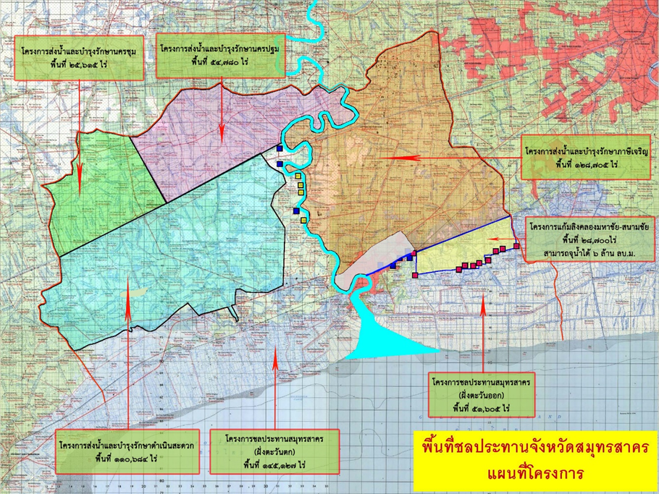


รูปแสดง โครงการชลประทานในเขตจังหวัดสมุทรสาคร

ที่มา: โครงการชลประทานจังหวัดสมุทรสาคร ข้อมูล ณ วันที่ 31 ธันวาคม 2568

จังหวัดสมุทรสาคร มีพื้นที่อยู่ในเขตชลประทาน จำนวน 348,484 ไร่ คิดเป็นร้อยละ 63.92 ของพื้นที่จังหวัด ซึ่งครอบคลุมพื้นที่ทำการเกษตรทั้ง 3 อำเภอ พื้นที่ชลประทานดังกล่าวอยู่ในความรับผิดชอบ ของโครงการชลประทานสมุทรสาคร (โครงการแก้มลิง คลองมหาชัย-คลองสนามชัย) จำนวน 28,700 ไร่ โครงการส่งน้ำและบำรุงรักษาภาษีเจริญ จำนวน 128,705 ไร่ โครงการส่งน้ำและบำรุงรักษาดำเนินสะดวก จำนวน 110,684 ไร่ โครงการส่งน้ำและบำรุงรักษานครชุม จำนวน 25,615 ไร่ และโครงการส่งน้ำและบำรุงรักษานครปฐม จำนวน 54,780 ไร่ และยังมีพื้นที่ทางตอนล่างของจังหวัดที่อยู่ติดกับชายทะเล เป็นพื้นที่ นอกเขตชลประทาน จำนวน 196,732 ไร่ ซึ่งอยู่ในความรับผิดชอบของโครงการชลประทานสมุทรสาคร
ตารางที่ 10 แสดงพื้นที่ชลประทานในจังหวัดสมุทรสาคร
ที่ | โครงการ | เขตที่รับประโยชน์ | พื้นที่ชลประทาน (ไร่)
พื้นที่ในเขตชลประทาน
1 | โครงการชลประทานสมุทรสาคร (โครงการแก้มลิงอันเนื่องมาจากพระราชดำริ คลองมหาชัย-คลองสนามชัย) | อำเภอเมืองสมุทรสาคร อำเภอบ้านแพ้ว  อำเภอกระทุ่มแบน | 28,700
2 | โครงการส่งน้ำและบำรุงรักษาภาษีเจริญ | อำเภอกระทุ่มแบน | 128,705
3 | โครงการส่งน้ำและบำรุงรักษาดำเนินสะดวก | อำเภอบ้านแพ้ว | 110,684
4 | โครงการส่งน้ำและบำรุงรักษานครปฐม | อำเภอบ้านแพ้ว | 54,780
5 | โครงการส่งน้ำและบำรุงรักษานครชุม | อำเภอบ้านแพ้ว | 25,615
 | รวม 5 โครงการ | 3 อำเภอ | 348,484
พื้นที่นอกเขตชลประทาน
1 | พื้นที่ในความรับผิดชอบของโครงการชลประทานสมุทรสาคร | อำเภอเมืองสมุทรสาคร | 196,732
 | รวม | 3 อำเภอ | 545,216
ที่มา: โครงการชลประทานสมุทรสาคร ข้อมูล ณ วันที่ 31 ธันวาคม 2568
1.3.3 การบริหารจัดการน้ำของจังหวัดสมุทรสาคร
เนื่องจากจังหวัดสมุทรสาครมีแม่น้ำท่าจีนเป็นลำน้ำสายหลักผ่านเมืองสมุทรสาคร จึงแบ่งพื้นที่จังหวัดออกเป็นสองฝั่งแม่น้ำ คือ พื้นที่ฝั่งตะวันออกของแม่น้ำท่าจีน และพื้นที่ตะวันตกของแม่น้ำท่าจีน
- พื้นที่ฝั่งตะวันออกของแม่น้ำท่าจีน
พื้นที่ฝั่งตะวันออกของแม่น้ำท่าจีนเป็นที่ตั้งของตัวจังหวัด ศาลากลาง ศูนย์ราชการต่างๆ โรงเรียน ย่านธุรกิจการค้าด้านอาหารทะเล ทั้งที่เป็นของทะเลสดและร้านอาหาร เขตเทศบาลนครสมุทรสาคร ชุมชนที่พักอาศัย นอกจากนี้ยังเป็นท่าเทียบเรือประมง แหล่งอุตสาหกรรมด้านการส่งออกอาหารทะเลแปรรูปต่างๆ กระจายอยู่ในเขตพื้นที่อำเภอเมือง พื้นที่ฝั่งตะวันออกรับน้ำจากโครงการส่งน้ำและบำรุงรักษาภาษีเจริญ ผ่านทางคลองภาษีเจริญ คลองสี่วาพาสวัสดิ์ คลองคอกกระบือ คลองบางน้ำจืด และคลองที่เชื่อมต่อตามแนวเหนือ-ใต้ จากกรุงเทพมหานครผ่านทางคลองมหาชัย-สนามชัย มีโครงการที่สำคัญได้แก่ โครงการแก้มลิงคลองมหาชัย-สนามชัยอันเนื่องมาจากพระราชดำริ เป็นโครงการที่ช่วยระบายน้ำเพื่อบรรเทาปัญหาน้ำท่วมกรุงเทพฯและปริมณฑล โดยโครงการก่อสร้างสำนักงานชลประทานที่ 11 ได้ดำเนินงานการก่อสร้างอาคารชลประทานต่างๆ ในส่วนของกรมชลประทานที่รับผิดชอบในพื้นที่จังหวัดสมุทรสาครประกอบด้วย คันกั้นน้ำเค็มที่เชื่อมต่อระหว่างประตูระบายน้ำ, ประตูระบายน้ำและสถานีสูบน้ำคลองมหาชัย-สนามชัย, ประตูระบายน้ำ คลองพระราม
(คลองหลวง), ประตูระบายน้ำคลองเจ๊ก, ประตูระบายน้ำคลองสหกรณ์สาย 3, ประตูระบายน้ำคลองโคกขามเก่า, ประตูระบายน้ำคลองโคกขาม, ประตูระบายน้ำคลองสหกรณ์สาย 4, ประตูระบายน้ำคลองสหกรณ์สาย 5, ประตูระบายน้ำคลองลัดตะเคียน, ประตูระบายน้ำคลองแสมดำ
ส่วนประตูระบายน้ำเพื่อป้องกันน้ำท่วมในเขตเทศบาลนครสมุทรสาคร ได้แก่ ประตูระบายน้ำคลองจาก, ประตูระบายน้ำคลองหวายลิง, ประตูระบายน้ำคลองหวายลิงใหญ่, ประตูระบายน้ำคลอง ข้างวัดเจษฎาราม, ประตูระบายน้ำคลองตาขุน, ประตูระบายน้ำคลองยม, ประตูระบายน้ำคลองลัดป้อมซึ่งได้ดำเนินการก่อสร้างประตูระบายน้ำแล้วเสร็จทั้งระบบสามารถช่วยในด้านการระบายน้ำโดย Gravity ได้ประมาณวันละ 3 ล้าน ลบ.ม. และใช้เครื่องสูบน้ำระบายน้ำได้ วันละ 1.5 ล้าน ลบ.ม. ซึ่งใช้ช่วยการระบายน้ำในระบบแก้มลิง เพื่อบรรเทาปัญหาอุทกภัย ปกป้องพื้นที่นิคมอุตสาหกรรมสินสาคร หมู่บ้านจัดสรรต่างๆ ในส่วนของเขตเทศบาลนครมหาชัย ได้ดำเนินการก่อสร้างกำแพงป้องกันน้ำท่วมริมคลองมหาชัย ปัจจุบันดำเนินการแล้วเสร็จตั้งแต่บริเวณท้ายประตูระบายน้ำและสถานีสูบน้ำคลองมหาชัย-คลองสนามชัย ถึงสะพานข้ามคลองมหาชัย และอยู่ระหว่างดำเนินการก่อสร้าง บริเวณปากคลองมหาชัยบริเวณสะพานปลา นอกจากนี้ในพื้นที่ฝั่งตะวันออก ยังได้ดำเนินการปรับปรุงอาคารชลประทานบริเวณปากคลองที่เชื่อมต่อกับแม่น้ำท่าจีน เพื่อป้องกันบรรเทาปัญหาน้ำท่วมในพื้นที่เศรษฐกิจ พื้นที่ภาคการเกษตร และที่อยู่อาศัย
- พื้นที่ฝั่งตะวันตกของแม่น้ำท่าจีน
พื้นที่ฝั่งตะวันตกของแม่น้ำท่าจีน เขตชุมชนท่าฉลอม (เป็นสุขาภิบาลแห่งแรกของประเทศไทย)ส่วนใหญ่เป็นที่ตั้งของบ้านเรือนย่านธุรกิจการค้าอาหารทะเล มีท่าเทียบเรือประมงในการนำอาหารทะเลมาขึ้นฝั่ง และเหนือถนนพระราม 2 เป็นนิคมอุตสาหกรรมสมุทรสาคร พื้นที่อำเภอเมืองบางส่วนเป็นพื้นที่การเกษตรกรรม ในพื้นที่อำเภอบ้านแพ้วส่วนใหญ่เป็นพื้นที่เกษตรกรรม มีคลองที่สำคัญ คือ คลองดำเนินสะดวกและคลองสุนัข หอนซึ่งเป็นคลองเชื่อมต่อในแนวตะวันออก-ตะวันตกระหว่างแม่น้ำท่าจีนกับแม่น้ำแม่กลองคลองดำเนินสะดวกเป็นคลองที่รับน้ำจากแม่น้ำแม่กลองมาใช้ในภาคการเกษตร ส่วนคลองสุนัขหอนเป็นคลองที่รับการระบายน้ำจาก คลองระบายน้ำสายต่างๆ ในเขตพื้นที่โครงการส่งน้ำและบำรุงรักษาดำเนินสะดวก เช่น ประตูระบายดี 2, ดี 3, ดี 4, ดี 7 และประตูระบายคลองท่าแร้ง พื้นที่ใต้แนวถนนพระราม 2 ส่วนใหญ่เป็นพื้นที่ทำการเพาะเลี้ยงสัตว์น้ำ ทะเลและนาเกลือ มีคลองเชื่อมต่อระหว่างคลองสุนัขหอนกับทะเล เช่น คลองบางสีคต, คลองบางยี่พระ, คลองบางขุด, คลองนิคม 1 โดยใช้ประโยชน์ในการนำน้ำทะเลมาทำนาเกลือ
พื้นที่ข้างต้นเป็นพื้นที่ได้รับอิทธิพลจากการขึ้น-ลง ของน้ำทะเล ประสบปัญหาเรื่องน้ำท่วม ในช่วงน้ำทะเลหนุนมาโดยตลอด เนื่องจากเป็นพื้นที่ลุ่มต่ำและเป็นพื้นที่รับน้ำจากการระบายน้ำโดยตรงปัจจุบันโครงการชลประทานสมุทรสาครได้ดำเนินการขุดลอกคลองสุนัขหอนบางส่วน เพื่อช่วยในการระบายน้ำจากพื้นที่ตอนบน ทั้งนี้พื้นที่โครงการส่งน้ำฯดำเนินสะดวกจะเกิดปัญหาอุทกภัยในเขตอำเภอบ้านแพ้ว ในกรณีที่มีปริมาณน้ำฝนในพื้นที่มากกว่า 80 มิลลิเมตร เนื่องจากลักษณะทางภูมิประเทศเป็นที่ลุ่มต่ำ ประกอบกับการหนุน ของน้ำทะเลทำให้การระบายน้ำเป็นไปตามจังหวะการขึ้น - ลงของน้ำทะเล โครงการชลประทานสมุทรสาครยังได้ ดำเนินการก่อสร้างระบบป้องกันน้ำท่วมเป็นประตูระบายน้ำริมแม่น้ำท่าจีนและท่อระบายน้ำริมแม่น้ำท่าจีนและก่อสร้างทำนบชั่วคราวป้องกันน้ำท่วมตามคลองสาขาที่เชื่อมต่อกับแม่น้ำท่าจีนเพื่อป้องกันน้ำท่วมจากการหนุนของน้ำทะเล

1.3.4 ระบบระบายน้ำของจังหวัดสมุทรสาคร
จังหวัดสมุทรสาครมีโครงการแก้มลิง “คลองมหาชัย-คลองสนามชัย” ในการจัดการการระบายน้ำ ซึ่งเป็นโครงการอันเนื่องมาจากพระราชดำริ มีวัตถุประสงค์เพื่อลดภาระการระบายน้ำผ่านทางแม่น้ำเจ้าพระยาในช่วงฤดูน้ำหลากลงสู่ทะเล เนื่องจากปัญหาน้ำทะเลหนุนทำให้ปริมาณน้ำหลากไหลออกทะเลไม่ทัน โดยส่วนหนึ่งให้ระบายน้ำผ่านไปทางพื้นที่ฝั่งตะวันตกของแม่น้ำเจ้าพระยาตอนล่างผ่านคลองต่างๆ ลงไปทางคลองมหาชัย-คลองสนามชัย และแม่น้ำท่าจีน แล้วออกสู่ทะเลทางด้านจังหวัดสมุทรสาคร โดยการก่อสร้างประตูระบายน้ำ (ปตร.) ปิดกั้นคลองมหาชัย-คลองสนามชัย และคลองสายต่างๆ พร้อมสถานีสูบน้ำตามความจำเป็น ซึ่งความจุของคลอง หนอง บึง ในพื้นที่จะทำหน้าที่เป็น “แก้มลิง” รวบรวมรับและดึงน้ำท่วมขังจากพื้นที่ตอนบนมาเก็บไว้ และระบายออกสู่ทะเลทางปากคลองมหาชัย คลองพระราม คลองขุนราชพินิจใจ และคลองต่างๆ โดยอาศัยแรงโน้มถ่วง ของโลก/สูบน้ำ ตามจังหวะการขึ้น-ลง ของน้ำทะเล เช่นเดียวกับโครงการทางฝั่งตะวันออกแม่น้ำเจ้าพระยาซึ่งดำเนินการได้ผลมาแล้วเมื่อคราวเกิดน้ำท่วมใหญ่ปี พ.ศ. 2538
โครงการชลประทานสมุทรสาคร ได้ดำเนินการบริหารจัดการน้ำโครงการแก้มลิงคลองมหาชัย- สนามชัย อันเนื่องมาจากพระราชดำริ ดังนี้
1) ช่วงน้ำหลาก จะมีการปิดประตูระบายน้ำทั้ง 10 แห่ง ในระบบแก้มลิงของกรมชลประทานในเขตจังหวัดสมุทรสาครทั้งหมด โดยมีการบริหารจัดการน้ำที่ประตูระบายน้ำและสถานีสูบน้ำคลองมหาชัยเป็นหลัก เมื่อระดับน้ำด้านนอกหรือน้ำทะเลมีระดับต่ำกว่าประตูระบายน้ำ ให้มีการระบายน้ำโดยระบบแรงโน้มถ่วงของโลก (Gravity Flow) ตามธรรมชาติ เมื่อระดับน้ำทะเลสูงกว่าระดับน้ำในลำคลองให้ทำการปิดประตูระบายน้ำ โดยยึดหลักน้ำไหลลงทางเดียว (One Way Flow) และใช้เครื่องสูบน้ำพลังงานไฟฟ้าขนาดกำลังสูบเครื่องละ 3 ลบ.ม./วินาที จำนวน 12 เครื่อง รวมทั้งสิ้น 36 ลบ.ม./วินาที สูบน้ำออกจากคลองมหาชัย ที่ทำหน้าที่ "แก้มลิง" เป็นการพร่องน้ำภายในระบบแก้มลิง เพื่อจะได้ทำให้น้ำตอนบนค่อยๆ ไหลมาเองตลอดเวลา ส่งผลให้ปริมาณ น้ำท่วมพื้นที่ลดน้อยลง
2) ช่วงน้ำปกติ จะมีการเปิดประตูระบายน้ำจำนวน 9 แห่ง ทางด้านใต้ของระบบแก้มลิง เพื่อรับน้ำคุณภาพดีจากทะเลเข้ามาหมุนเวียนในระบบแก้มลิง ส่วนประตูระบายน้ำและสถานีสูบน้ำคลองมหาชัยจะมีหน้าที่บริหารจัดการน้ำเป็นหลัก โดยเมื่อน้ำทะเลหนุนสูงจะทำการปิดประตูระบายน้ำคลองมหาชัยทั้งหมด และให้น้ำคุณภาพดีจากทะเลไหลเข้าในระบบแก้มลิง เมื่อน้ำทะเลไหลลงจะเปิดประตูระบายน้ำที่คลองมหาชัย เพื่อระบายน้ำในระบบแก้มลิงลงสู่ทะเลทางด้านคลองมหาชัย และแม่น้ำท่าจีน เป็นการหมุนเวียนน้ำในระบบแก้มลิงให้มีคุณภาพดีขึ้น เพื่อช่วยเหลือราษฎรที่ประกอบอาชีพเกษตรกรที่ทำเพาะเลี้ยงสัตว์น้ำกร่อย ให้สามารถประกอบอาชีพได้อย่างยั่งยืน

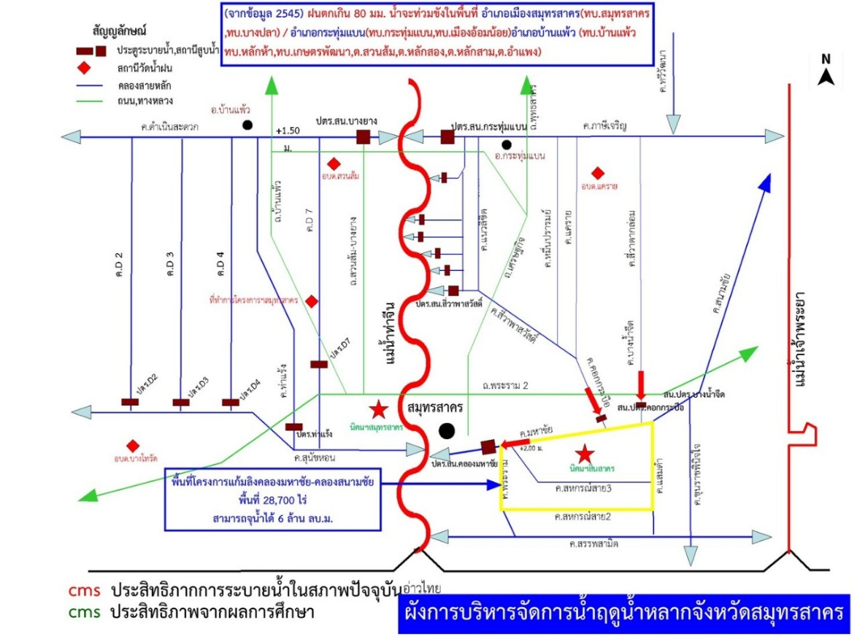
ภาพที่ 10 แผนผังน้ำจังหวัดสมุทรสาคร

รูปแสดง แผนผังน้ำจังหวัดสมุทรสาคร

ที่มา: โครงการชลประทานจังหวัดสมุทรสาคร ข้อมูล ณ วันที่ 31 ธันวาคม 2568

บทที่ 6
กิจกรรมการปฏิบัติงานของอาสาสมัครเกษตรด้านต่างๆ

6.1 ข้อมูลอาสาสมัครเกษตรด้านต่างๆ
ตารางที่ 42 ข้อมูลอาสาสมัครเกษตร ปี 2569

อาสาสมัครด้าน | จำนวนอาสาสมัครด้านต่างๆ |  |  | รวม
อาสาสมัครด้าน | อำเภอเมือง | อำเภอบ้านแพ้ว | อำเภอกระทุ่มแบน | รวม
1. ครูบัญชีอาสา
2. ปศุสัตว์อาสา
3. หมอดินอาสา
4. อาสาสมัครสหกรณ์
5. ประมงอาสา
6. อาสาสมัครเกษตรหมู่บ้าน
7. เศรษฐกิจการเกษตรอาสา
8. อาสาสมัครชลประทาน
ที่มา: ส่วนราชการในสังกัดกระทรวงเกษตรและสหกรณ์จังหวัดสมุทรสาคร

6.2 กิจกรรมอาสาสมัครเกษตรด้านต่างๆ ของจังหวัดสมุทรสาคร
ตารางที่ 43 กิจกรรมอาสาสมัครเกษตรด้านต่างๆ ของจังหวัดสมุทรสาครปี 2569
ด้าน | กิจกรรม | ระยะเวลา
ด้าน | กิจกรรม | 2568 |  |  | 2569
 |  | ต.ค. | พ.ย. | ธ.ค. | ม.ค. | ก.พ. | มี.ค. | เม.ย. | พ.ค. | มิ.ย. | ก.ค. | ส.ค. | ก.ย.
อาสาสมัครชลประทาน

